Czerwiec2020

Zakończenie roku szkolnego 2020. Kiedy uczniowie rozpoczną wakacje?
Pandemia koronawirusa spowodowała, że tegoroczny rok szkolny jest wyjątkowy dla uczniów. Ostatnie miesiące nauki spędzili oni przed komputerem i w sposób zdalny zaliczali kolejne przedmioty. Ministerstwo Edukacji Narodowej potwierdza jednak, że w obecnej sytuacji zakończenie roku szkolnego 2019/2020 nastąpi 26 czerwca.

Koniec roku szkolnego 2019/2020, jak będzie wyglądał?
Formę oraz termin wydania świadectw uczniom ustala dyrektor poszczególnych placówek. Może zdecydować, że odbiór świadectw nastąpi w trybie indywidualnym, może wskazać godziny odbioru świadectw dla danej klasy czy grupy uczniów. Uczniowie, jeżeli pozwoli na to sytuacja epidemiologiczna, wrócą do szkół we wtorek 2 września 2020 roku.

A jak będzie wyglądał koniec roku w naszej szkole?
Przedszkole - czwartek - 25.06.2020, godz. 11:30
Szkoła Podstawowa:
- klasa VII i VIII - czwartek - 25.06.2020, godz. 9:00
- klasy I - VI; piątek - 26.06.2020, godz. 10:00
Msza Św. na zakończenie roku szkolnego dla wszystkich dzieci i młodzieży - piątek (26.06.2020r.), godz. 8:30.
Pożegnanie absolwentów klasy VIII
Za serce, uśmiech, dobre słowo,
zachętę do pracy gdy nic się nie udawało
i pochwałę gdy wszystko szło dobrze.
Za pomoc w odkrywaniu tego w czym jesteśmy najlepsi
i przekonywanie, że możemy zrobić więcej niż się spodziewamy.
Za pokazanie nam, że się liczymy i jesteśmy ważni.
Za to, że w tak wielu sytuacjach
mogliśmy zawsze na Was liczyć-Drodzy Nauczyciele

Uczniowie klasy VIIIw roku szkolnym 2019/20
- Janas Karol
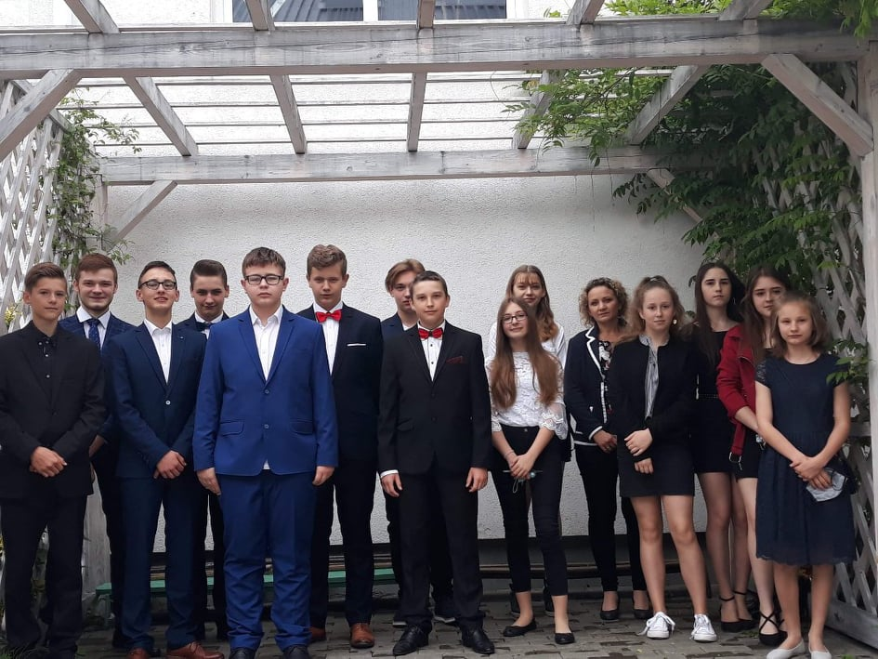
- Jedziniak Jan
- Jedziniak Natalia
- Kamiński Mateusz
- Kula Klaudiusz
- Lejkowska Kornelia
- Malikowski Jan
- Młyniec Magdalena
- Nawracaj Rafał
- Oszajca Sylwia
- Potyrała Wiktoria
- Rak Kinga
- Wilisowski Jakub
- Zieliński Sebastian

Tacy byliśmy jeszcze wczoraj.....- wspomnienia wychowawcy pani mgr Ewy Pepery
Jeszcze niedawno śmialiśmy się razem , kłóciliśmy ,planowaliśmy wspólne wyjazdy , rozwiązywaliśmy problemy, spędzaliśmy wspólny czas w szkole....... jeszcze niedawno byliśmy dziećmi . Dzisiaj zamykamy jeden rozdział naszego życia, aby po wakacjach rozpocząć kolejny -w nowej szkole , wśród nowych nauczycieli i nowych przyjaciół. Dnia 25.06.2020r. po raz ostatni spotkaliśmy klasę 8 w komplecie w murach naszej szkoły. Chwile refleksji, wzruszeń, zadumy, ale i radości z wielu sukcesów moich podopiecznych przewinęły się w myślach. Podczas wręczania dyplomów tak naprawdę dotarło do mnie, że to już ostatnie pożegnanie , ostatnie uśmiechy ....wymiana spojrzeń.... zdań .... Będę za Wami tęsknić i na zawsze pozostaniecie w mojej pamięci jako wyjątkowi , gdyż byliście moją pierwszą klasą, nad którą sprawowałam opiekę przez 5 lat. Pomimo wspólnych wzlotów i upadków wytrwaliśmy do końca z uśmiechem na twarzy . Takich Was chcę zapamiętać - uśmiechniętych, pomocnych i serdecznych. Nie zmieniajcie się ! Bądźcie sobą i podążajcie obraną ścieżką wytrwale. Nie dawajcie się przeciwnościom losu! Trzymam za Was kciuki ! I keep my fingers crossed ! Mam nadzieję , że jeszcze się spotkamy ....

W trakcie pożegnania padły słowa:
Drodzy nauczyciele, wychowawcy ! Dziękujemy Wam serdecznie za trud i serce, jakie nam okazaliście. Wiemy, iż często sprawialiśmy kłopoty. Mamy nadzieję, że zapomnicie o naszych błędach i braku dobrych manier. Okazaliście nam wiele cierpliwości, wyrozumiałości, otoczyliście opieką, a co najważniejsze- nauczyliście nas pewnych faktów i logicznego myślenia. Dzięki Wam poznaliśmy wartości przyjaźni, lojalności, miłości.
Cieszymy się, że w naszym życiu szkolnym był czas nie tylko na ciężką pracę, ale i na dobrą zabawę. Wspólnie z naszymi rówieśnikami przeżywaliśmy radości i smutki tych ośmiu lat. Jesteśmy szczęśliwi, iż mogliśmy znaleźć oparcie w naszych cudownych koleżankach i kolegach.
Dzisiejszy dzień - tak radosny, a zarazem tak smutny - zakończy jeden z ważniejszych etapów naszego życia. Teraz każdy z nas pójdzie w swoją stronę, lecz w naszych sercach zawsze pozostanie miejsce na wspomnienia ze wspólnie spędzonych chwil.
Nauczyciele, będziemy o Was pamiętać i mamy nadzieję, że nie sprawimy zawodu Wam i tej szkole, w murach której przez osiem lat pobieraliśmy naukę.

Życzenia dla 8-klasistów:
Idźcie przez całe życie z takim samym zapałem i entuzjazmem, jaki czujecie w sercach dziś, kiedy odbieracie świadectwo . Podsycajcie Waszą młodzieńczą świeżość i ciekawość świata, którą tak łatwo zatracić w codziennym życiu. Nie rezygnujcie z marzeń i planów, pamiętając, że każdy z Was ma ważną rolę do spełnienia. Nie cofajcie się wstecz, ale i nie zapominajcie o tych, którzy Was ukształtowali.

Nasi najlepsi
Koniec roku to czas rozliczeń, podsumowań, wniosków, to czas wyróżnień i nagród.
Uczniowie, którzy osiągnęli średnią 4,75 i więcej a w klasach I-III opanowali pełny zakres materiału oraz uzyskali bardzo dobre i wzorowe zachowanie

Klasa I:
- Biłas Zuzanna
- Bryda Nadia
- Ogrodnik Adam
- Jędrusik Mateusz
- Pieniądz Patryk
- Srebrny Milena
- Syrek Karol

Klasa II:
- Czech Adam
- Gruszczyńska Justyna
- Janas Wojciech
- Machowska Patrizia
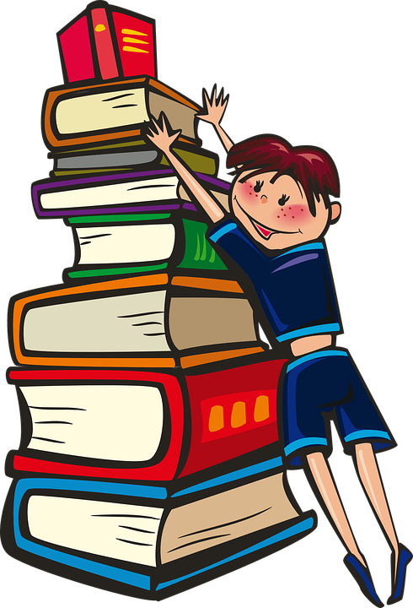
- Nowak Kacper
- Krawczyk Aleksandra
- Orzechowski Michał
- Potyrała Sylwia
Klasa III:
- Janas Franciszek
- Jedziniak Kamila
- Jedziniak Magda
- Wilczek Jan
- Zapał Karolina
Klasa V:
- Szarek Sebastian
- Szewczyński Adam
- Stec Jakub
- Płaziak Antonina
- Mokrzycki Dominik
- Machowski Konrad
Klasa VI:
- Janas Ola
- Giera Krystian
- Srebrny Michał
- Srebrny Maria
Klasa VII:
- Godek Marta
Klasa VIII:
- Wilisowski Jakub
- Zieliński Sebastian
- Janas Karol
- Malikowski Jan
- Młyniec Magdalena
- Rak Kinga
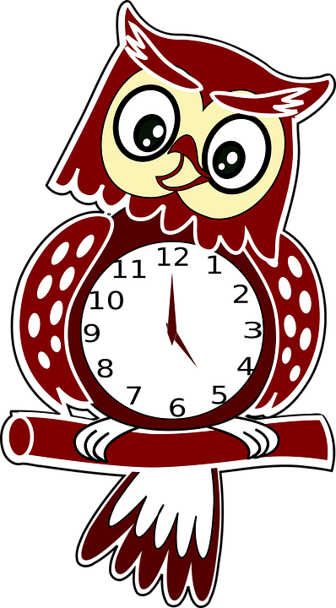
100% frekwencję uzyskali:

Klasa II:
- Janas Wojciech
- Bryda Kacper
- Majewski Marcin
Klasa III:
- Janas Franciszek
- Bryda Oliwia
Klasa IV:
- Giera Kamila
- Janas Krzysztof
- Kula Sebastian
- Ogrodnik Magdalena
- Zapał Karolina
Klasa V:
- Szarek Sebastian
Klasa VI:
- Janas Ola
- Giera Krystian
Klasa VII
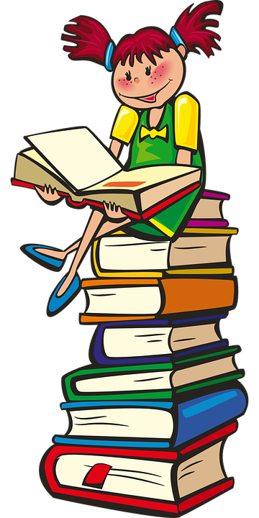
- Maj Paulina
Klasa VIII:
- Janas Karol
- Rak Kinga
- Wiktoria Potyrała
Wzorowym czytelnictwem wyróżnili się:
Biłas Zuzanna, Bryda Nadia, Maguder Amelia, Ogrodnik Adam, Jarosz Małgorzata, Majewski Marcin, Nowak Kacper, Majewska Magdalena, Bryda Wiktoria, Godek Marta, Maj Paulina, Potyrała Wiktoria

Aktywność w konkursach plastycznych:
Majewska Magdalena

Aktywność i zaangażowanie w śpiew:
Chmura Julia, Bryda Wiktoria
Życie szkoły relacjonowali w Szkolnych Wieściach :
Potyrała Wiktoria, Malikowski Jan, Godek Marta, Maj Paulina, Młyniec Emilia, Kinga Potyrała

Osiągnięcia sportowe:
Oszajca Julia, Madziar Zuzanna, Janas Aleksandra – II miejsce w Finale Wojewódzkim Igrzysk Dzieci w Badmintonie
Drzyzga Przemysław, Wilczek Jan, Madziar Szymon – V miejsce w Półfinale Wojewódzkim Igrzysk Dzieci w Badmintonie
Oszajca Sylwia, Maj Paulina, Godek Marta – III miejsce w Rejonowych Igrzyskach Młodzieży Szkolnej w tenisie stołowym
Oszajca Sylwia, Maj Paulina, Wilisowski Jakub, Janas Karol, Machowska Emilia – V miejsce w Półfinale Wojewódzkim Igrzysk Młodzieży Szkolnej w Badmintonie

Nie od dzisiaj wiemy, że szkoła w Gogołowie „sportem stoi”. Na długo pozostaną w naszej pamięci liczne sukcesy koleżanek i kolegów, a szczególnie:

Borowy Oliwer- III miejsce w Powiatowych Igrzyskach Dzieci w Indywidualnych zawodach w lekkiej atletyce – skok w dal
Oszajca Julia, Madziar Zuzanna, Janas Aleksandra, Machowska Emilia – II miejsce w Finale Wojewódzkim Igrzysk Dzieci w badmintonie

Oszajca Julia, Majewska Magdalena, Janas Aleksandra – I miejsce w Powiatowych Igrzyskach Dzieci w tenisie stołowym

Oszajca Sylwia, Maj Paulina, Godek Marta – II miejsce w Powiatowych Igrzyskach Młodzieży Szkolnej w tenisie stołowym

Maj Paulina, Jedziniak Kornelia, Potyrała Kinga, Młyniec Emilia, Rak Kinga, Lejkowska Kornelia, Oszajca Sylwia, Godek Marta, Wiktoria Potyrała – III miejsce w Powiatowych Igrzyskach Młodzieży Szkolnej w piłce siatkowej

Oszajca Sylwia – III miejsce w Powiatowych Igrzyskach Młodzieży Szkolnej w Indywidualnych zawodach w lekkiej atletyce – bieg 600m

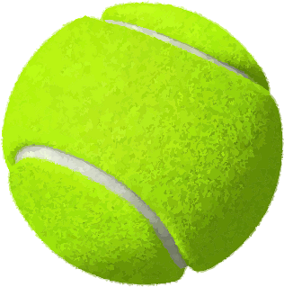

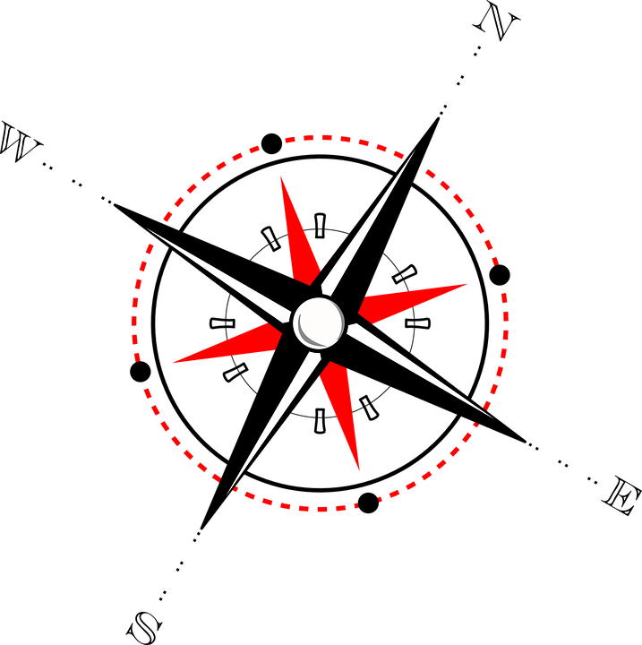
Wakacji nadszedł czas

Na wakacyjną przygodę
Wyruszyć już czas
Tam gdzie miejsca nieznane
Gdzie inny jest świat
Dzień do dnia niepodobny
Gdy radość jest w nas
Nie ma czasu na nudę
To letnich chwil czar

Czym są wakacje?
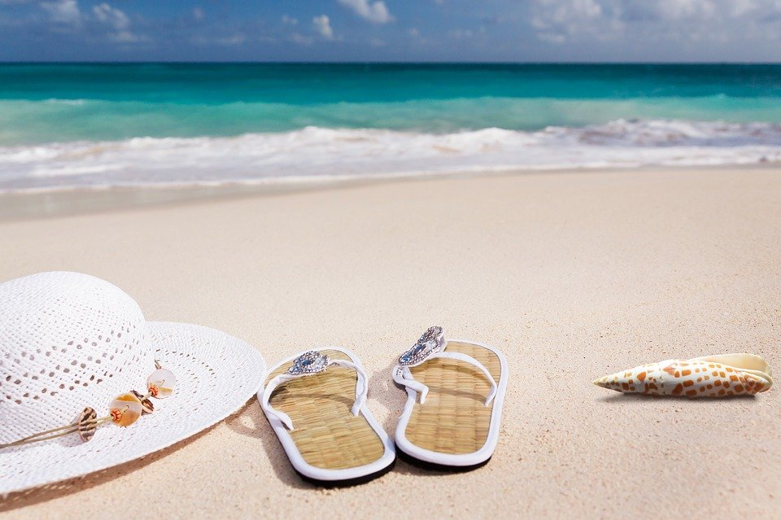
Wakacje, jakże wyczekiwane przez dzieci i nauczycieli, to nie tylko czas odpoczynku i radości - to również czas niezbędny dla harmonijnego rozwoju dzieci.Ta przerwa w nauce to okres równie ważny jak czas zajęć w szkole, stanowiący istotną część życia uczniów. Wakacje powodują rozluźnienie norm nakazujących wykonywanie czynności o ściśle określonych godzinach. Wakacje to bardzo długa przerwa, dni odpoczynku i rekreacji, kiedy nie trzeba ciągle spoglądać na zegarek ani wciąż się spieszyć, można codzienne czynności wykonywać wolniej i z większą uważnością, cieszyć się otaczającą przyrodą, odłączyć się od urządzeń elektronicznych, spędzać czas z rodziną i najbliższymi. Wakacje to okres, który powinniśmy wykorzystać do robienia czegoś innego niż w szkole, pomysłowego, a także wzmacniającego więzi społeczne i rodzinne.

Jak spędzać czas podczas wakacji ? Kilka ciekawych propozycji:
1.Urządzić piknik. W ogrodzie, w parku, na działce. Z przyjaciółmi czy z rodziną.
2.Bądź offline cały dzień. Zostaw w domu telefon i wyrusz w teren bez celu. Zobaczysz, że dzień potrafi być naprawdę długi.
3.Wycieczka rowerowa. Zwiedzanie okolicy na rowerze może być świetnym sposobem na spędzanie wolnego czasu i poznanie miejsca w którym się mieszka, a często nie zna się jego historii i uroku.
4.Odwiedź babcię, dziadka lub dawno nie widzianą ciotkę. Idę o zakład, że sprawisz im i sobie tym przyjemność.
5.Spędź cały dzień na świeżym powietrzu. Nie ważne gdzie, z kim i co robiąc, ważne, że na świeżym powietrzu. No i koniecznie musi to być cały dzień.
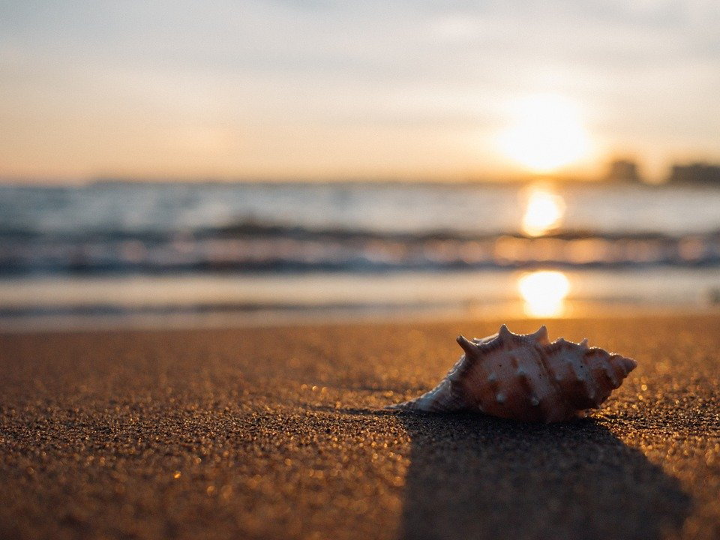
6.Ułóż puzzle, świetna zabawa, ale i praca intelektualna. Jeśli nie masz swoich starych z dzieciństwa to w marketach możesz znaleźć za parę groszy. Nie polecam mniejszych niż 1000 elementów.

Czy może być coś przyjemniejszego niż chwila relaksu z dobrą książką? Warto wykorzystać więcej czasu wolnego w wakacje i nadrobić czytelnicze zaległości. Po jaką książkę warto sięgnąć? Oto lista 10 nowości, które konieczne trzeba przeczytać w wakacje.

„Mistrzowskie rozmowy. Biało-czerwoni mundialiści” Nikodem Chinowski
Książka przypomni nam historię wszystkich dotychczasowych mundiali z udziałem Polaków widzianą oczami ich uczestników i obserwatorów. Książka "Mistrzowskie rozmowy. Biało-czerwoni mundialiści" to Mistrzostwa Świata od kuchni, opowieści o niezwykłych mundialowych emocjach, zabawne anegdotki, jak i ocena wszystkich dotychczasowych występów biało - czerwonych na tej najważniejszej w piłkarskim świecie imprezie. To historia triumfu, jak i gorzkich porażek polskiej reprezentacji w latach 1938-2006 wzbogacona dodatkowo znakomitymi grafikami. To czytelnicza pozycja obowiązkowa dla każdego fana piłki nożnej i nie tylko.

„Spod zamarzniętych powiek”Dominik Szczepański, Adam Bielecki
Polska do dzisiaj żyje niezwykłym wyczynem, którego dokonali polscy himalaiści Denis Urubko i Adam Bielecki, którzy ryzykując własne życie ruszyli na Nanga Parbat, aby pomóc Tomaszowi Mackiewiczowi i ElisabethRevol. Warto przeczytać historię jednego z uczestników tej wyprawy, niezwykłego człowieka Adama Bieleckiego, jednego z najlepszych polskich himalaistów, który jako pierwszy na świecie zdobył zimą Gaszerbrum I i BroadPeak. W książce "Spod zamarzniętych powiek" poznamy nie tylko historię człowieka i jego drogę na najwyższe szczyty na świecie, ale też dowiemy się, jak naprawdę wygląda wspinaczka w Himalajach i jak bardzo niebezpieczne warunki panują tam zimą. To opowieść o wielkiej pasji, która jest silniejsza niż strach.

„Danuta Szaflarska. Jej czas”Gabriel Michalik
Danuta Szaflarska to jedna z najwybitniejszych polskich aktorek. Przez ponad 100 lat swojego fascynującego życia i burzliwej kariery zagrała nie tylko wiele wybitnych ról, ale też była świadkiem zwrotów historii i świata, który wokół niej zmieniał się w szalonym tempie. Ta książka to wędrówka przez przedwojenną Warszawę, burzliwy PRL, aż po XIX wiek. To tekst, który bawi, daje nadzieję, ale też uczy żeby zawsze być pełnym pogody ducha i mieć oczy szeroko otwarte, bo nigdy nie wiadomo jak potoczą się nasze losy i kogo spotkamy na swojej drodze. To niezwykły obraz Damy polskiego kina i wyjątkowego człowieka.

„Na wschód od zachodu” Wojciech Jagielski
Nowa książka Wojciecha Jagielskiego to pozycja obowiązkowa dla wszystkich fanów reportaży. Dziennikarz tym razem zabiera swoich czytelników do Indii, gdzie wyrusza śladem hippisów, próbując odpowiedzieć na pytanie, co tak niezwykłego jest w tym kraju, że jak magnes przyciąga ludzi z Zachodu, chcących odnaleźć spokój i własną tożsamość. Reportaż "Na wschód od zachodu" to nie tylko ciekawa historia Indii - kraju, w którym największą wartością jest osiągnięcie duchowej równowagi, ale też niezwykłe losy bohaterów.

„Prezydentzaginął”Bill Clinton i James Patterson
Zapewne mało kto wie, ale były Prezydent USA Bill Clinton postanowił zostać pisarzem i właśnie zadebiutował na rynku wydawniczym ze swoją pierwszą książką "Prezydent zaginął", napisaną wspólnie z pisarzem Jamesem Pattersonem. Książka to wciągający thriller polityczny o tym, co się dzieje, gdy życie Prezydenta USA jest zagrożone, co to znaczy być agentem Secret Service i jak przetrwać zakulisowe rozgrywki na najwyższych szczeblach władzy.

„Nieodnaleziona”Remigiusz Mróz
Po cyklu prawniczych kryminałów o mecenas Joannie Chyłce przyszedł czas na thriller psychologiczny. Bohater książki Damian Werner rusza na poszukiwania swojej ukochanej sprzed lat, na której ślad napotyka przypadkiem w internecie. Czy dziewczyna naprawdę się odnalazła, kto zagraża jej życiu, czy Damian aby na pewno wie o niej wszystko? Jedno jest pewne: czytelnicy, którzy pokochali wcześniejsze książki Mroza z pewnością nie będą zawiedzeni.

„Jak zawsze”Zygmunt Miłoszewski
To propozycja dla wszystkich, którzy szukali historii o miłości w komediowym wydaniu w dodatku z historią Polski w tle. Nowa książka Miłoszewskiego łączy w sobie ironiczny humor, opowieść o zakochanych i losy Narodu, który dostał szansę przeżycia jeszcze raz swojej historii. Czy można oszukać los, a może to przeznaczenie rządzi naszym światem? Czy historia Polski może mieć wpływ na osobiste losy dwojga zakochanych?

„We dwoje”Nicholas Sparks
Nicholas Sparks to autor, którego nikomu nie trzeba przedstawiać. Wszystkie jego książki stały się bestsellerami, a kilka z nich trafiło nawet na kinowe ekrany. Wszystko wskazuje na to, że najnowsza powieść autora również ma duże szanse na to, aby podbić serca czytelników na całym świecie. Książka "We dwoje" to opowieść o wielkiej miłości, która nie jest dana raz na zawsze i o tym, żeby nauczyć się doceniać własne życie, gdyż bardzo łatwo można wszystko stracić. Główny bohater książki, którego życie z dnia na dzień wywraca się do góry nogami zmuszony jest pokonać własne słabości i zmierzyć się z nieznanym, aby ponownie zaznać szczęścia.

„Magda M. Ciąg dalszy nastąpił” Radosław Figura
Minęło dokładnie dziesięć lat od premiery popularnego serialu Magda M. Z tej okazji reżyser Radosław Figura postanowił przygotować niespodziankę dla wszystkich fanów przygód uroczej prawniczki w sukienkach w grochy i ze „światełkiem w oczach”. Książka "Magda M. Ciąg dalszy nastąpił" to dalsze losy bohaterki serialu oraz jej przyjaciół i świetna okazja do tego, aby na nowo poznać świat Magdy M. Czy miłość Magdy i Piotra przetrwała, jak radzić sobie z życiem, które bywa nieprzewidywalne?

„99 dni lata” KatieCotugno
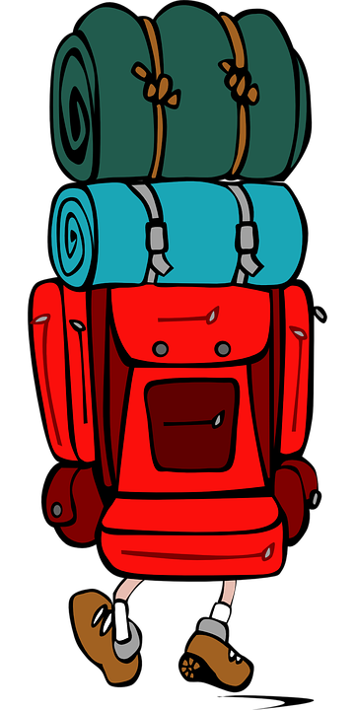
Historia wielkiej miłości i złamanych serc, a także opowieść o sile ludzkiej nienawiści. Książka opisuje 99 dni głównej bohaterki, która będzie musiała zmierzyć się z prawdą i plotkami na swój temat, dawnymi przyjaciółmi i obecnymi wrogami i byłymi kochankami, którzy z pewnością nie dadzą o sobie łatwo zapomnieć. Bohaterka na własnej skórze przekona się, że od miłości do nienawiści jest bardzo niedaleko.

Pewnego dnia
wyjdę z domu o świcie,
tak cicho,
że nawet się nie zbudzicie.
I pójdę,
i będę wędrować po świecie,
i nigdy mnie nie znajdziecie.

Mówiąc o ciekawych miejscach w Polsce, nie można zapomnieć o naszych pięknych zamkach! Nie wiemy jak Wy, ale my uwielbiamy zwiedzać zarówno monumentalne zamczyska, jak i tajemnicze i romantyczne ruiny. Oto nasze propozycje:

Zamek w krzyżacki w Malborku
Leżący nad brzegiem Nogatu zamek krzyżacki w Malborku to największa ceglany zamek w Europie- wszak Malbork służył Zakonowi Krzyżackiemu za stolicę, to i jego siedziba musiała być słusznych rozmiarów.

Zamek Ogrodzieniec
Zamek Ogrodzieniec zrobił na nas największe wrażenie ze wszystkich obiektów na Szlaku Orlich Gniazd. Ta trwała ruina dawnego zamku pięknie wkomponowała się w wapienne skały Jury Krakowsko Częstochowskiej.

Zamek Krzyżtopór
Największa magnacka rezydencja w Europie przed wybudowaniem Wersalu. Choć do dzisiejszych czasów nie pozostało nic z jego oryginalnego wyposażenia, już same mury Krzyżtoporu robią na zwiedzających niesamowite wrażenie. Obiekt jest doskonałym przykładem palazzo in fortezzo, czyli pałacu otoczonego nowoczesnymi fortyfikacjami typu bastionowego. Choć nie ma tam tradycyjnych wystaw, na odwiedzających czekają aż cztery trasy tematyczne: bastiony, oficyna i pałac, ogrody oraz piwnice.

Dla spragnionych kontaktu z naturą

Na terenie Polski znajdują się aż 23 parki narodowe. Od malutkiego Ojcowskiego Parku Narodowego po 30-krotnie większy Biebrzański Park Narodowy. Jeśli dodamy do tego ponad 100 parków krajobrazowych okazuję się, że jest w Polsce sporo miejsc na spędzenie wakacji na łonie natury. Przedstawiamy Wam ciekawe miejsce w Polsce, gdzie można odetchnąć świeżym powietrzem i odpocząć- wyprawę do Białowieskiego Parku Narodowego.

Białowieski Park Narodowy

Doskonałe miejsce dla wszystkich szukających ucieczki od wielkomiejskiego zgiełku i … poszukujących żubrów. Jednak nie tylko dla tych majestatycznych zwierząt warto tu przyjechać. Puszcza Białowieska czaruje o każdej porze roku. Zimą, kiedy w bezlistnym lesie najłatwiej dostrzec dzikie zwierzęta, wiosną kiedy leśne poszycie pokrywa się kwiatami, latem gdy puszcza tętni pełnią życia i jesienią podczas rykowiska.

Ciekawe miejsca na niepogodę – muzea i nie tylko.

W ostatnich latach polskie muzea przechodzą zauważalną metamorfozę. Z nudnych instytucji oświaty i kultury, do których zwykło zaganiać się dzieci i młodzież w trakcie wycieczek szkolnych, przeistaczają się w nowoczesne i interaktywne obiekty, gdzie można nie tylko czegoś się nauczyć, ale i miło spędzić czas.Na tegoroczne wakacje polecamy Wam Muzeum Emigracji w Gdyni

Muzeum Emigracji w Gdyni
Wpadliście nad polskie morze? Znów nie dopisała pogoda? Mamy dla Was świetną propozycję na chłodniejszy lub deszczowy dzień. W gdyńskim muzeum w nowoczesny i przystępny sposób dowiecie się o losach naszych rodaków, których przez ostatnie tysiąc lat rzuciło w różne zakątki świata. Poznacie też inną stronę medalu – wszak Polska była, i nadal jest, atrakcyjnym miejscem do osiedlenia się dla obcokrajowców – wystawa porusza też temat imigracji do Polski, jakże aktualny w dzisiejszych czasach.

Wrzuć coś na ząb, czyli…
propozycje przekąsek i napojów na gorące lato.
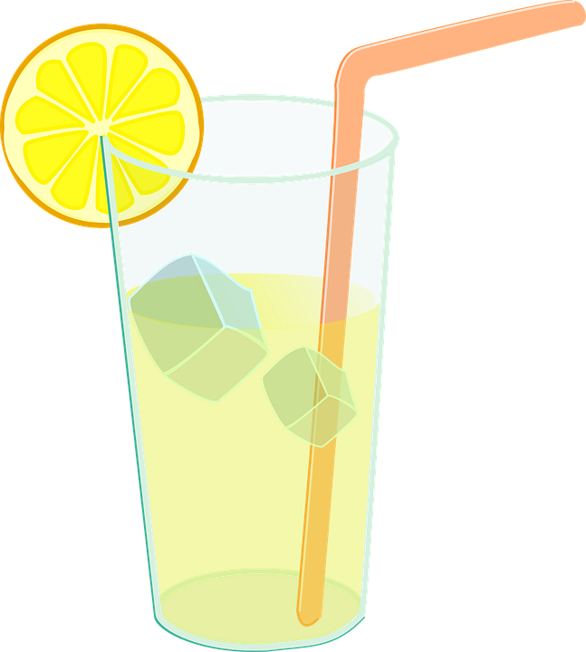
Przed nami gorące, długie dni. Zapewne każdy zastanawia się co wtedy pić i jeść innego, niż zazwyczaj. Wakacyjne dania powinny być nie tylko smaczne, ale i zdrowe. Poniżej znajdziecie kilka przepisów, które w wykonaniu są bardzo proste mimo to pożywne, a jakie smaczne?

1.Lemoniada z miętą
Składniki:
1,5 l wody
pomarańcza
połowa cytryny
połowa limonki
łyżka brązowego cukru/miodu
garść mięty
Przygotowanie:
1.Pomarańczę kroimy na ósemki, a cytrynę i limonki na 4 części. Wkładamy do dzbanka, dodajemy cukier/miód oraz ucieramy tłuczkiem/tłuczkiem barmańskim tak, aby z owoców wycisnąć jak najwięcej soku.

2.Liście mięty delikatnie ugniatamy, aby puściły aromat. Dodajemy do owoców. Całość zalewamy przegotowaną, jeszcze ciepłą wodą i dokładnie mieszamy.

3.Odstawiamy do wystygnięcia i schładzamy w lodówce. Podajemy z kostkami lodu i świeżymi listkami mięty.
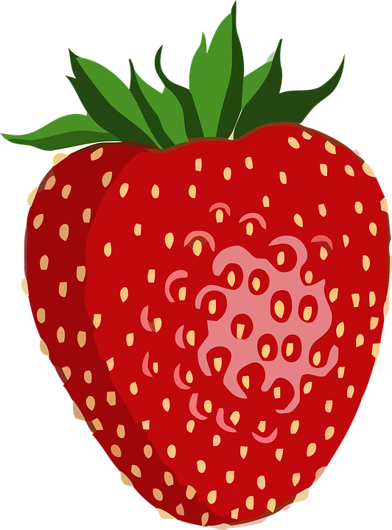

2.Koktajl truskawkowy
Składniki:
- 400g truskawek
- 400ml mleka kokosowego
- 2 łyżeczki miodu
- Wiórki kokosowe i kilka truskawek do dekoracji

Przygotowanie:
- Do pojemnika blendera wrzuć truskawki, dodaj mleko kokosowe.
- Składniki dokładnie miksuj. Koktajl możesz dosłodzić miodem. Jeszcze raz zmiksuj, aż do uzyskania gładkiej, jednolitej konsystencji napoju.
- Gotowy koktajl przelej do szklanek. Na wierzchu każdego połóż truskawki i posyp wiórkami kokosowymi.

3.Tarta z malinami i jagodami
Składniki:
- 250 g mąki pszennej
- 1 łyżka cukru pudru
- 125 g mocno schłodzonego i pokrojonego w kostkę masła
- 1 żółtko
- 3 łyżki wody
- 250 g mascarpone(schłodzony)
- 250 ml śmietanki 30% (schłodzona)
- 4 łyżki cukru pudru
- 150 g jagód
- 150 g malin

Przygotowanie:
W głębokiej misce umieść mąkę i masło. Posiekaj szybko nożem do momentu, kiedy ciasto będzie przypominać kruszonkę. Następnie dodaj cukier, żółtko oraz wodę. Całość szybko zagnieć. Wyrobione ciasto powinno być elastyczne i gładkie.
- Całe ciasto podziel na dwie części, rozwałkuj i dokładnie wylep całą formę (forma o średnicy 25 cm).
- Dno formy wypełnione ciastem nakłuj w kilku miejscach widelcem – dzięki temu zapobiegniesz wybrzuszaniu ciasta podczas pieczenia.
- Tarte piecz w temperaturze 200 stopni przez 15 minut – aż uzyska złoty kolor. Pozostaw do przestygnięcia.
- Serek mascarpone zmiksuj z cukrem pudrem. Śmietankę ubij na sztywno, a następnie dodawaj powoli do mascarpone miksując na wolnych obrotach, aż do uzyskania jednolitej, gładkiej masy.
- Masę rozsmaruj na kruchym cieście, dodaj owoce i gotowe.
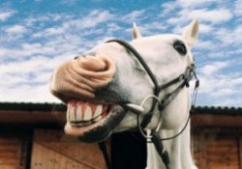
Smacznego!

Koń by się uśmiał…

- Co mówi bogacz, gdy biegnie do sklepu?
-nie miałem zaDYSZKI

2.Co mówi kartka do kartki?
-chyba cię pogięło
3.Jak nazywają się małe sówki, które mówią tak?
- Taksówki
4.Kiedy warszawiak ma rację?
-MaZowsze
5.Na czym stoi prąd?
-napięcie

Dziękując za cały rok szkolny, pełen wrażeń
i sukcesów, życzymy wszystkim uczniom,
nauczycielom, pracownikom i przyjaciołom
Szkoły Podstawowej im. gen. Ignacego Marcelego Kruszewskiego w Gogołowie
słonecznych wakacji, wspaniałego i przede wszystkim
bezpiecznego wypoczynku, wielu przygód
i niezapomnianych przeżyć.
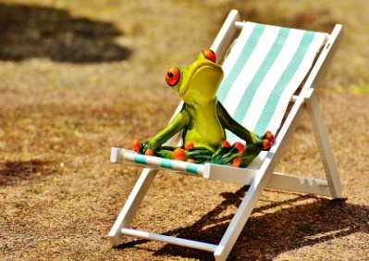
Zespół redakcyjny w składzie: Wiktoria Potyrała, Marta Godek, Paulina Maj, Jan Malikowski, Emilia Młyniec, Kinga Potyrała, Kinga Rak, Natalia Jedziniak, Aleksandra Janas, Maria Srebrny, p. Lucyna Cyrulik.

